（様式）
ポット苗方式芝生化モデル事業
申 請 書

ポット苗方式による芝生化モデル事業2026年度募集要項に基づき、下記のとおり、ポット苗提供の申請をします。

✓申請にあたり次の2点について確認をしました （確認しチェックしてください）
☐ 募集要項にある応募条件について確認し満たしている
☐ 以下の必要な書類についてすべて添付している
●敷地全景および芝生化予定箇所の写真 ●敷地全体の平面図 ●芝刈機およびスプリンクラーの写真 (カタログのコピー)

■申請情報
 |  |  | 申請日 | 年 月 日
申請団体名
代表者名
住所 | 〒 －
担当者情報 | 担当者名： | 部署・役職：
担当者情報 | TEL： | MOBILE：
担当者情報 | E-Mail：

■施設情報
施設名称
敷地所有者 | ☐ 申請団体（申請者）と同じ  ☐ 申請者と異なる所有者 下記項目を追加で回答ください。  ➥所有者情報について、下記項目にご回答ください。  所有者名称：  ➥所有者の許諾 所有者の許諾が取れていることが申請の条件となります。  ☐ 許諾が取れている  ☐ 許諾が取れていない
敷地住所 | 〒 －
敷地用途 | 右の1～6から選択 | 1. 園庭（幼稚園・保育園等）  2. 校庭（小学校）  3. 校庭（小学校以外）  4. グラウンド・練習場  5. 公園・広場  6. その他 |  | (1,2,3 を選択の場合)  児童・生徒数 | 人  小学校校庭…15㎡/人  幼・保園庭…10㎡/人以上が必要
敷地面積 | 敷地全体： ㎡  *学校・保育園の場合、校庭・園庭の総面積を教えてください |  | うち、芝生化予定面積： ㎡
■本協会との連絡窓口
連絡窓口 | ☐ 申請団体（申請者）と同じ  ☐ 申請者と異なる方 審査選定に伴うヒアリング（敷地情報・管理体制等）や苗植付けの調整等に対応できる方とする。  ➥本協会との連絡窓口について、下記項目にご回答ください。  団体名称：  担当者氏名：  部署・役職名：  連絡先(TEL)：  連絡先(Mobile)：  連絡先(E-Mail)：

■苗植え予定情報
苗植え希望日 | 月 日 （～ 月 日 ）  *6月上旬から下旬にかけての植え付けを推奨しております また、苗植日の約2日前を目安に配達できるよう受入準備をお願いします  *実際の植え付け日は審査後インストラクターと調整していただき確定となります
苗の配達先  *送料は申請者負担となります | 〒 －
受取担当者 | ☐ 申請担当者と同じ  ☐ 受取担当者： (TEL： )

■管理体制
管理責任者名 | ☐ 申請担当者と同じ  ☐ 管理責任者： (TEL： )  「管理責任者」とは、植え付け後の芝生管理の責任者を指します 施設長や申請代表者に限りません
管理者 | ☐ 申請団体にて管理  ☐ 外部委託 → 委託団体・業者名：
管理者 | ☐ 管理者常駐での管理  ☐ 非常駐での管理 → 管理頻度：

■設備
芝刈り機 必ず別に準備する芝刈り機の写真を添付してください 購入前の場合は、購入予定品のカタログのコピーなどで構いません
提供するポット苗（ティフトン芝）は、生育が早いことが特徴で、ポット苗方式での芝生化が可能となります 植え付け後は定期的な芝刈りが必要となるため、施設の広さや用途にあった芝刈り機を準備ください。園庭以外の広いグラウンドでは乗用型の芝刈り機での管理をおすすめします。

☐ 乗用型  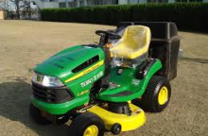  ☐ 自動芝刈機  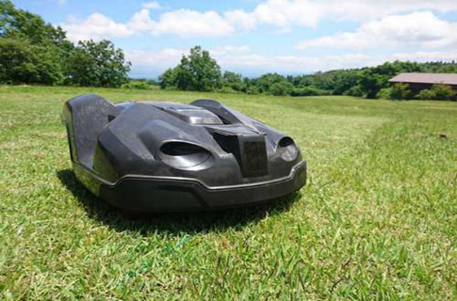 |  | ☐ 自走式  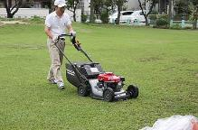 |  | ☐ 手押し  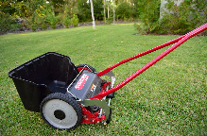
散水設備 必ず別に導入する散水設備の写真を添付してください 購入前の場合は、購入予定品のカタログのコピーなどで構いません
提供するポット苗（ティフトン芝）の生育には晴天時毎日の散水が欠かせません
適切な維持管理のためにも埋設スプリンクラーの設置など、持続可能な計画とそれに必要な設備を事前に検討ください

☐ 埋設スプリンクラー  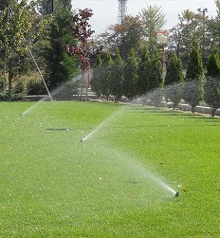 | ☐ 埋設型大型レインガン  *特に25m以上の距離で散水できるもの  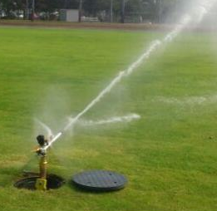 |  | ☐ 移動式レインガン  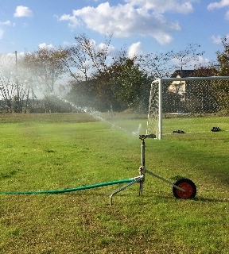 |  | ☐ その他  （具体的な散水方法を教えてください）

■その他管理計画
募集要項などをよく読み、申請もしくは管理団体にて管理計画を事前にたててください
散水計画 | 回/週  ※目安：7回/週 | 芝刈り計画 | 回/月  ※目安：4回/月 | 施肥計画 | 回/年  ※目安：12回/年
オーバーシード | ☐ 実施する  ☐ 実施しない → 理由：  オーバーシードとは、一年中緑の芝生にするため秋に冬芝の種を蒔くことです 特別の理由がない限り実施して下さい  (1㎡あたりの経費20～25円程度)

本申請（芝生化）に伴い、助成金や補助金を活用する場合は、その制度名と金額・交付決定時期・使途について、また助成金を受ける
ことができなかった場合の本申請の取り扱いについて以下ご入力ください。
助成金の活用 | ☐ 活用しない  ☐ 活用する → 制度名：  金 額： 万円  交付決定時期： 年 月頃（予定）  使 途：  ☐ 助成金次第で本申請を取り下げる可能性あり

